LAPORAN JOBSHEET

PEMROGRAMAN BERBASIS FRAMEWORK



Nama : Yan Daffa Putra Liandhie
NIM: 2341720142
Kelas: TI 3E

POLITEKNIK NEGERI MALANG TAHUN 2026

Github :
\‘z’ C. Implementasi ISR Otomatis

- Bagian 1 – Tambahkan revalidate
  - Buka halaman static.tsx pada folder src/pages/produk
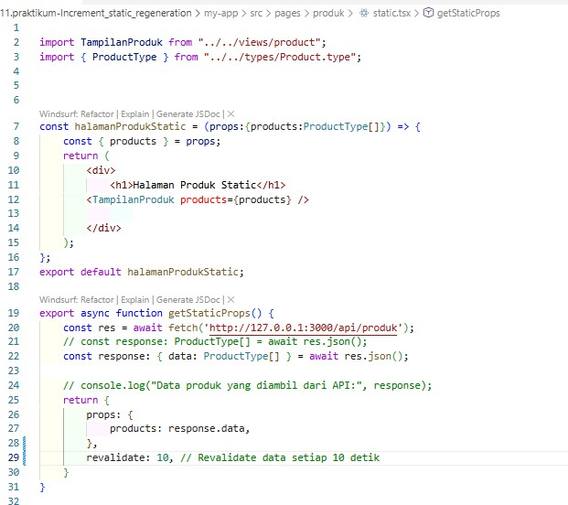

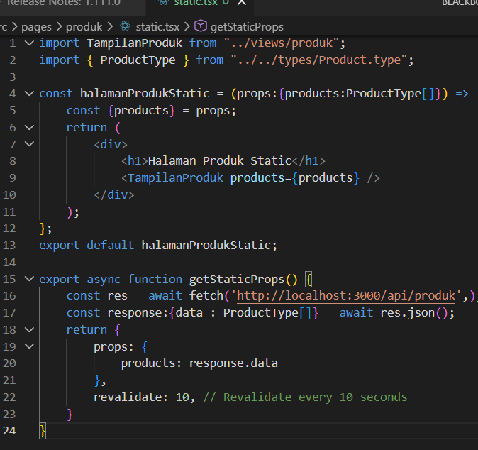
‘’z Artinya:
  - Setiap 10 detik halaman akan dicek ulang
  - Jika ada perubahan data → cache diperbarui

- Bagian 2 – Pengujian ISR
- Jalankan: ( lakukan hal sama seperti JS sebelumnya untuk ngebuild SSG)
  - npm run build ( jika berhasil )
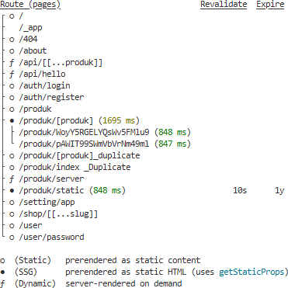
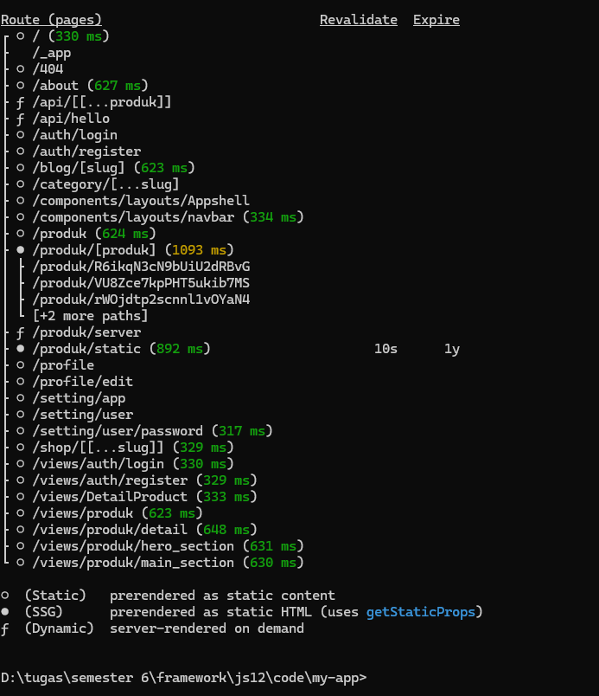
  - npm run start
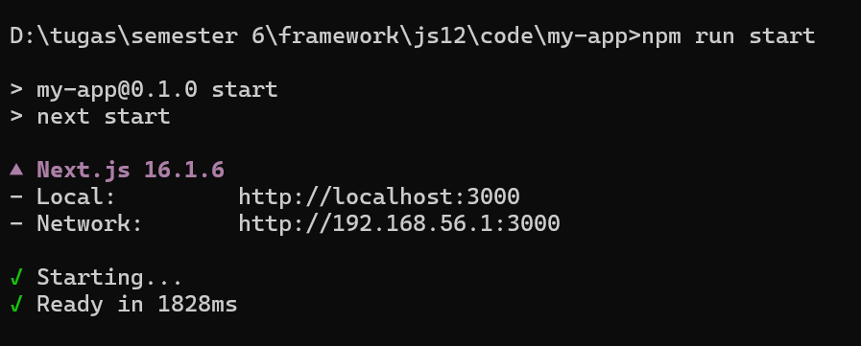
- Tambahkan data baru di database pada firebase

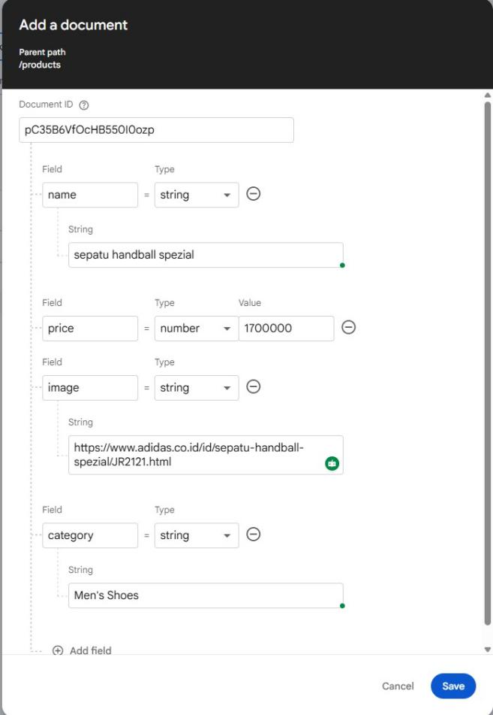

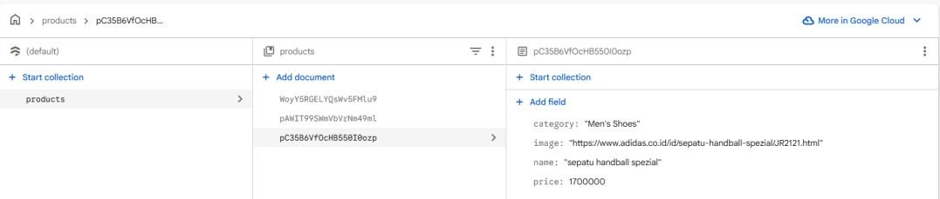
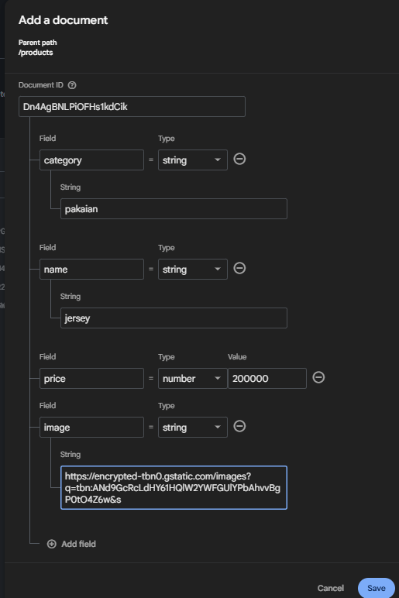
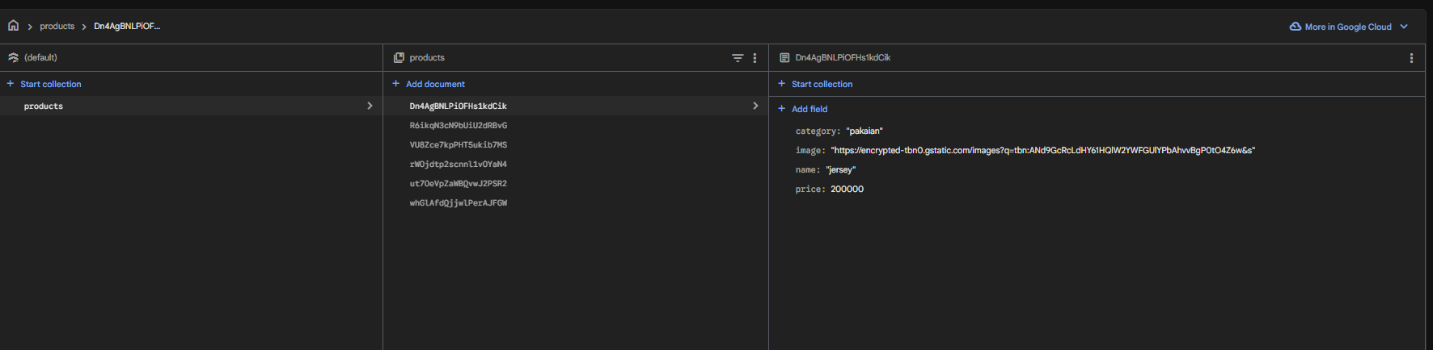
- Refresh halaman sebelum 10 detik → Data lama.
  - Sebelum 10 detik data yang akan ditampilkan masih data lama
- Refresh setelah 10 detik → Data baru muncul.
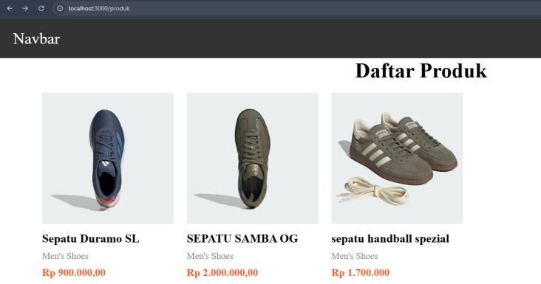

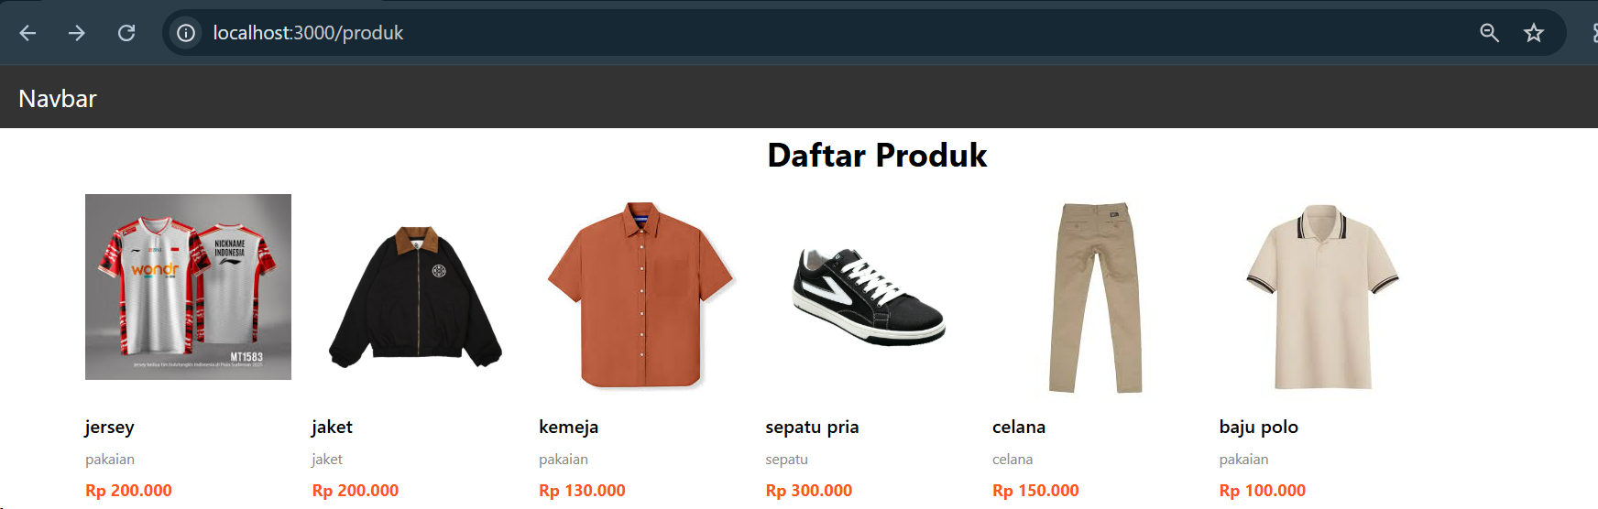
\’z‘ D. On-Demand Revalidation
Jika tidak ingin menunggu waktu revalidate, gunakan endpoint khusus.

- Bagian 1 – Buat API Revalidate
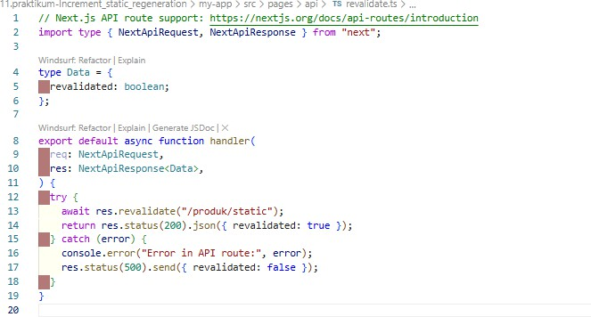
  - Buat file revalidate.ts pada folder pages/api/ dan modif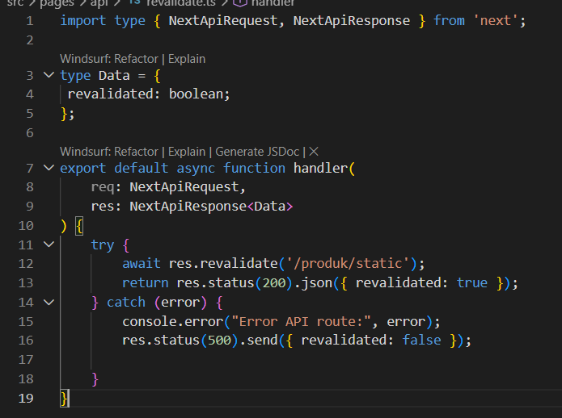Note : jika kita menggunakan code ini ada sedikit masalah yaitu Ketika salah satu data dihapus maka data yang terhapus tidak secara otomatis terupdate pada layar meskipun sudah di refresh selama 10 detik. Untuk bisa terupdate data yang ditampilkan diperlukan trigger dengan mengakses apinya http://localhost:3000/api/produk

- Bagian 2 – Tambahkan Parameter Data
Untuk mengatasi hal tersebut ( pada bagian 1) maka suatu kondisi pada file revalidate.ts
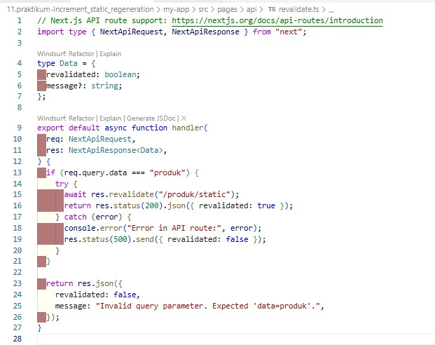
  - Modifikasi file revalidate.ts
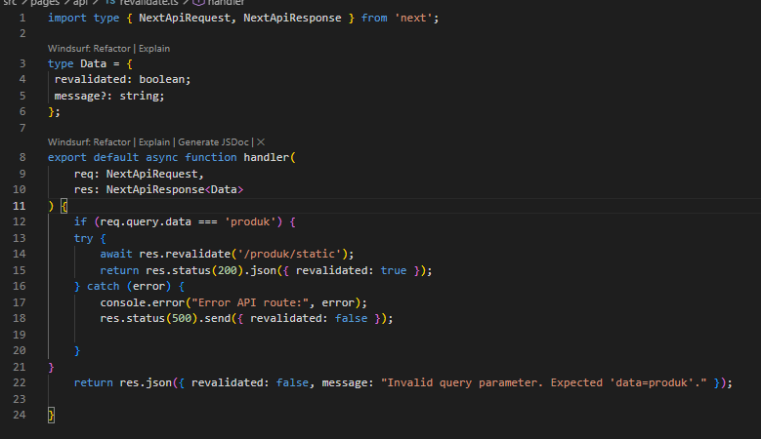
  - Uji coba menambahkan parameter dan value pada url http://localhost:3000/api/revalidate?data=produk maka akan muncul true dan sesuai dengan kondisi (req.query.data ===”produk”)
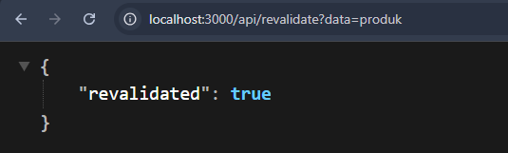

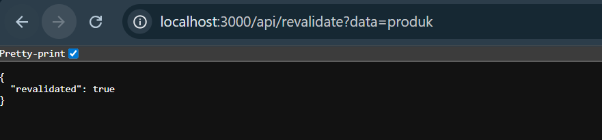
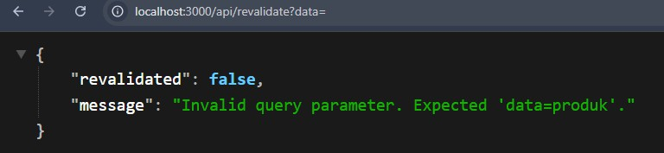
Uji coba dengan url http://localhost:3000/api/revalidate?data=

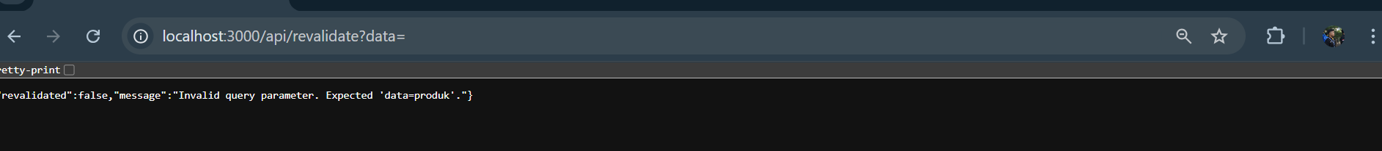
- Bagian 3 – Tambahkan Token Security
Perlu ditambahkan paramater agar user tidak merubah data melalui url
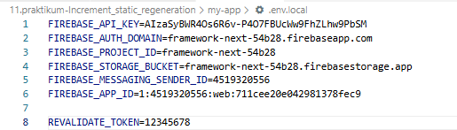
  - Buka file .env dan modifikasi
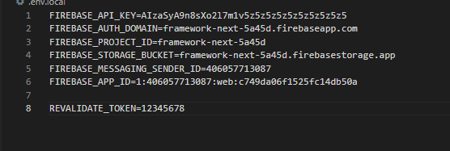
  - Modifikasi file revalidate.ts tambahkan kondisi pada line 13 - 17
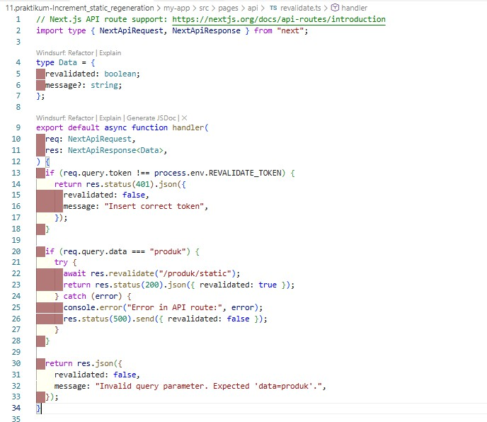

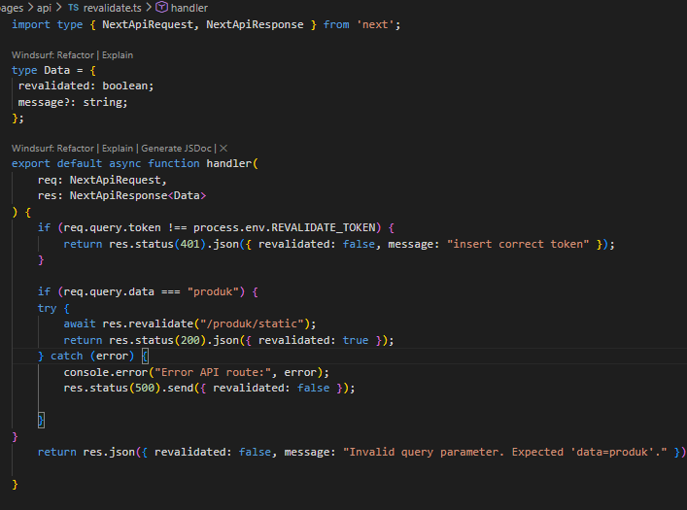

’ ‘ _ E. Pengujian Manual Revalidation Akses:
http://localhost:3000/api/revalidate?data=products&token=12345678
Jika benar:
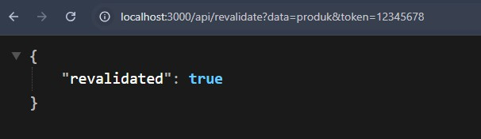
{ revalidate: true }
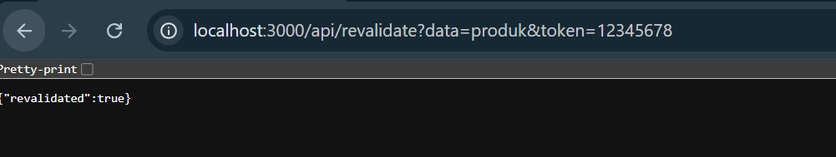
Jika token salah:
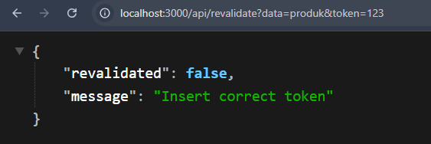
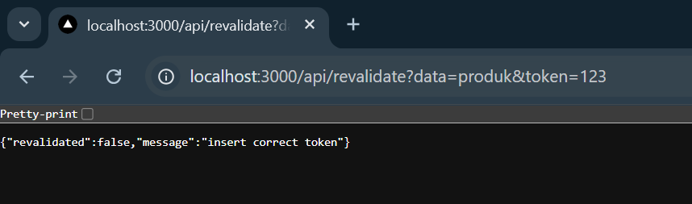

ç# ¡/ F. Perbandingan SSG vs ISR

Aspek | SSG | ISR
Update Data | Harus build ulang | Otomatis / Trigger
Cache | Static permanen | Static + Refresh
Cocok untuk | Konten tetap | Konten semi-dinamis

^` G. Tugas Praktikum
●◎’" ´ Tugas Individu
- Tambahkan lagi produk pada firebase
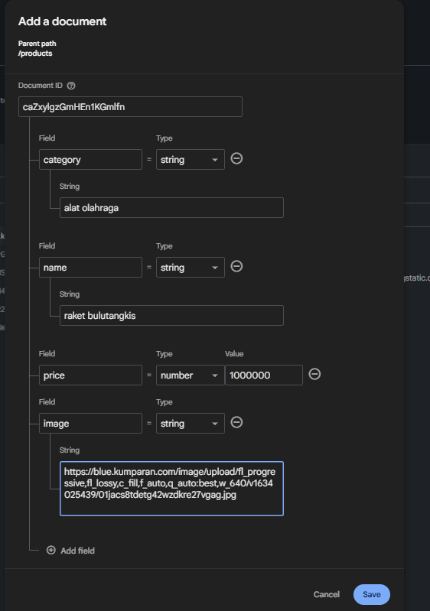
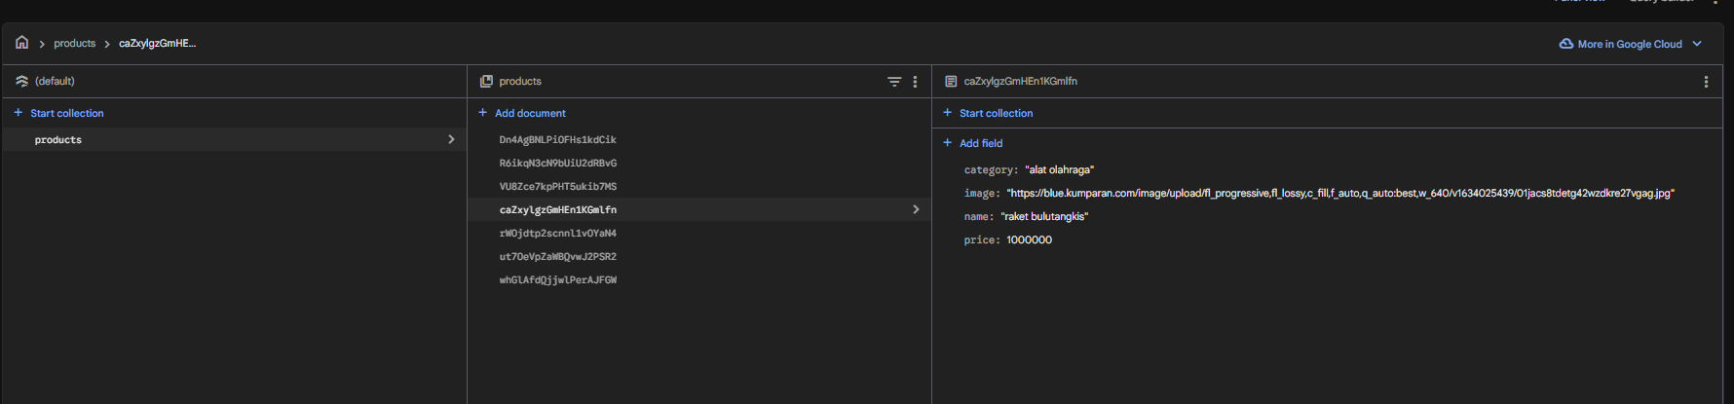
- Implementasikan ISR dengan revalidate: 10.
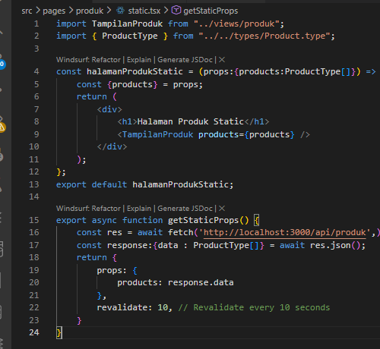
- Tambahkan endpoint On-Demand Revalidation.



- Tambahkan validasi token.



Benar :

Salah:


Tanpa token :
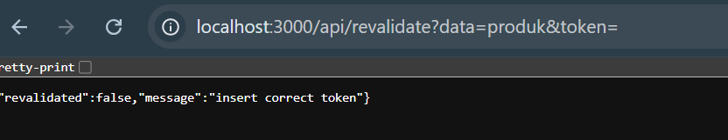

) •¸ ‘ ) H. Pertanyaan Analisis
- Mengapa ISR lebih fleksibel dibanding SSG?
Jawab : karena memungkinkan halaman statis untuk diperbarui secara otomatis atau on-demand tanpa harus melakukan build ulang seluruh proyek, sehingga menggabungkan kecepatan SSG dengan kemampuan update data dinamis
- Apa perbedaan revalidate waktu dan on-demand?
Jawab : Revalidate waktu adalah proses rebuild halaman secara otomatis setelah interval waktu tertentu ketika ada request masuk, sedangkan on-demand revalidate dilakukan secara manual melalui pemanggilan API khusus yang memicu rebuild halaman sesuai kebutuhan
- Mengapa endpoint revalidation harus diamankan?
Jawab : Endpoint revalidation harus diamankan karena jika dapat diakses publik, siapa saja bisa memanggilnya dan memaksa server membangun ulang halaman, yang dapat menimbulkan beban server berlebih, potensi serangan, atau perubahan halaman yang tidak diinginkan
- Apa risiko jika token tidak digunakan?
Jawab : Jika token tidak digunakan, endpoint revalidation dapat diakses sembarangan, sehingga server bisa kewalahan karena banyak request rebuild, halaman dapat diperbarui secara tidak sengaja, dan data sensitif berisiko terekspos
- Kapan ISR lebih cocok dibanding SSR?
Jawab : Ketika konten halaman tidak berubah setiap detik tetapi tetap perlu diperbarui secara berkala, seperti halaman produk atau blog, karena memberikan kecepatan SSG sekaligus kemampuan update dinamis, sedangkan SSR lebih tepat untuk konten yang harus selalu fresh dan berbeda untuk tiap request, seperti dashboard real-time atau laporan pribadi

